Министерство образования и науки Российской Федерации

**федеральное государственное бюджетное образовательное учреждение**

высшего образования

«Российский экономический университет имени Г.В. Плеханова»

##### Московский приборостроительный техникум

Шифр __________ Группа ИС-1з-15

**Курсовая работа «Гостиничный комплекс»**

По _Основы проектирования баз данных студента

Курса 3 специальности **09.02.04;**

Маскаев Николай Сергеевич

Домашний адрес студента и телефон 8 926 001 19 84

Работа выслана в техникум ____________________________________________________________________________

дата отправки

____________________________________________________________________________

фамилия, имя, отчество преподавателя Елистратова П.А.

Дата поступления работы в техникум _____________________________________________

Входящий номер ____________________________________________________________________________

Оценка работы _______________________________________________________________

Дата проверки _______________________________________________________________

Подпись преподавателя _______________________________________________________

**Шаг 1.** Сведения об объекте управления

Торговая организация ведет торговлю в торговых точках разных типов: универмаги,

магазины, киоски, лотки, в штате которых работают продавцы. Универмаги и магазины

разделены на отдельные секции, руководимые управляющими секций. В каждой секции

работает определенное число продавцов. Универмаги, магазины, киоски могут иметь такие

характеристики, как размер торговой точки, платежи за аренду, коммунальные услуги,

количество прилавков и т.д.

Заказы поставщику на поставку товаров составляются на основе заявок,

поступающих из торговых точек. На основе заявок менеджеры торговой организации выбирают

поставщика, формируют заказы, в которых перечисляются наименования товаров и заказываемое

количество, которое может отличаться от запроса из торговой точки. На основе маркетинговых

работ постоянно изучается рынок поставщиков, в результате чего могут появляться новые

поставщики и исчезать старые. При этом одни и те же товары торговая организация может

получать от разных поставщиков и, естественно, по различным ценам.

Поступившие товары распределяются по торговым точкам в соответствие с заявками.

Продавцы торговых точек ведут продажу товаров, учитывая все продажи, фиксируя

наименование и количество проданного товара, а продавцы универмагов и магазинов

дополнительно фиксируют имена и характеристики покупателей, что позволяет вести учет

покупателей и сделанных ими покупок.

**Шаг 2.** Перечень функций управления

Аппарат управления выполняет следующие функции:

* Стратегическое планирование и управление
* Маркетинг и реклама
* Управление торговлей
* Материально-техническое обеспечение
* Управление персоналом

**Шаг 3.** Взаимосвязь функции управления по информационным потокам

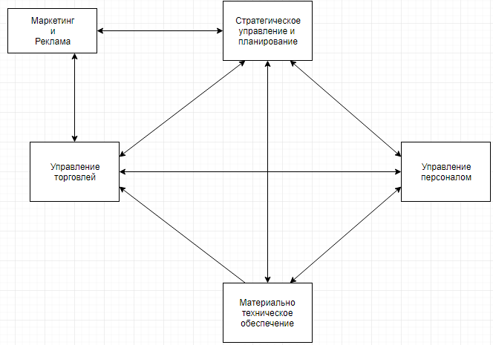

**Шаг 4.** Выявление задач управления в рамках функции *Управление торговлей*

* Учет проданных товаров
* Сбор заявок на товар от торговых точек
* Формирование заказа поставщику
* Учет поступлений
* Распределение товаров по торговым точкам

**Шаг5**. Взаимосвязь задач по информационным потокам и построение схемы взаимосвязи задач

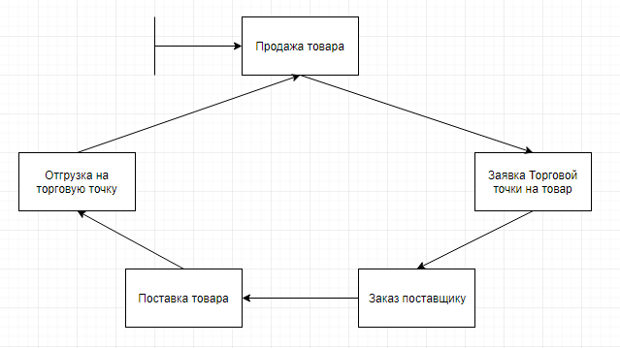

**Шаг 6**. Перечень всех форм документов, недокументированных и устных сообщений

|  |  |  |  |
| --- | --- | --- | --- |
| **№** | **Код формы** | **Тип сообщения** | **Наименование сообщения** |
| 1 | 1-01 | документ | Правоустанавливающие документы на помещение и земельный участок |
| 2 | 1-02 | документ | Свидетельство о регистрации предприятия и постановке на учёт в ФНС |
| 3 | 1-03 | документ | Разрешительная документация на стройку и перепланировку помещений |
| 4 | 1-04 | документ | Лицензия на торговлю алкогольной продукцией, организацию общественного питания, парикмахерские услуги и т.д. |
| 5 | 1-05 | документ | Документы, подтверждающие соответствие требованиям санитарной, технической, пожарной безопасности |
| 6 | 1-06 | документ | Документы о регистрации контрольно-кассового аппарата в налоговой |
| **№** | **Код формы** | **Тип сообщения** | **Наименование сообщения** |
| 8 | 2-02 | недокументированное | Устав компании |
| 9 | 2-03 | недокументированное | Должностные инструкции персонала |
| 11 | 2-05 | недокументированное | Книга пожеланий клиентов |

**Шаг 7.** Список реквизитов в рамках задачи «Управление торговлей»

# В рамках указанной задачи необходимо проанализировать реквизиты следующих документов:

* Товар
* Торговая точка
* Продавец
* Поставщик
* Покупатель

**Товар**

|  |  |  |  |  |
| --- | --- | --- | --- | --- |
| № | реквизит | Код реквизита | Основание или признак | Условно-постоянный или переменный |
| 1 | Код [товара] | Т-0 | Основание | Условно-постоянный |
| 2 | Наименование | Т-1 | Признак | Условно-постоянный |

**Торговая точка**

|  |  |  |  |  |
| --- | --- | --- | --- | --- |
| № | реквизит | Код реквизита | Основание или признак | Условно-постоянный или переменный |
| 1 | Код [торговой точки] | M-1 | Основание | Условно-постоянный |
| 2 | Наименование [торговой точки] | M-2 | Основание | Условно-постоянный |
| 3 | Стоимость комунальных платежей | М-3 | Признак | Переменный |
| 3 | Стоимость аренды [номера] | M-3 | Признак | Переменный |

**Продавец**

|  |  |  |  |  |
| --- | --- | --- | --- | --- |
| № | реквизит | Код реквизита | Основание или признак | Условно-постоянный или переменный |
| 1 | Код [продавца] | П-1 | Основание | Условно-постоянный |
| 2 | Фамилия | П-2 | Основание | Условно-постоянный |
| 3 | Имя | П-3 | Основание | Условно-постоянный |
| 4 | Отчество | П-4 | Основание | Условно-постоянный |

**Поставщик**

|  |  |  |  |  |
| --- | --- | --- | --- | --- |
| № | реквизит | Код реквизита | Основание или признак | Условно-постоянный или переменный |
| 1 | Код [поставщика] | В-1 | Основание | Условно-постоянный |
| 2 | Наименование | В-2 | Основание | Условно-постоянный |